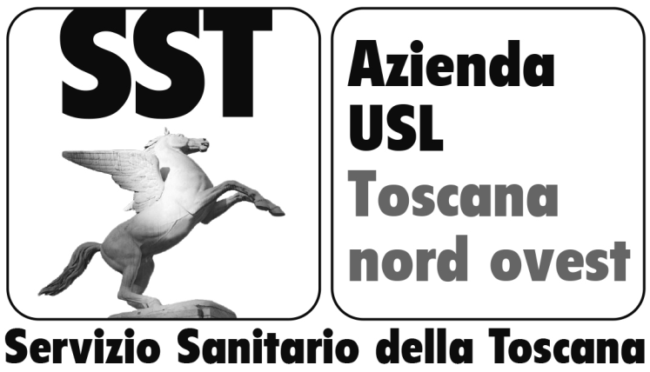
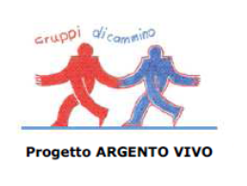
LOGO
COMUNE
LOGO
ASSOCIAZIONE

SCHEDA DI ISCRIZIONE
Progetto ARGENTO VIVO

La/il sottoscritta/o

Cognome……………………………………………………….………… Nome……………………………………………………………
Data di nascita …………………. Luogo di nascita ………………………………………………………………………............
Residente in (Via/Piazza)……..……………………..………...............................................................................
Città ……………………………………………………. Prov. …………Tel. ……………………… Cell…………………………………
e-mail: ……………………………………………………………………………………………………………………………………………..

- chiede di partecipare al Progetto dell’Azienda USL Toscana Nord Ovest “Argento Vivo” e alle uscite organizzate dall’Associazione Sportiva…………………………………………………………….
e dichiara di essere iscritto all’Associazione stessa

Data _________ LA/IL DICHIARANTE

____________________________

La informiamo che i dati raccolti verranno utilizzati esclusivamente a fini della partecipazione al progetto dell’Azienda USL Toscana Nord Ovest e saranno trattati e conservati con la massima riservatezza e ad uso esclusivo della Azienda USL Toscana Nord Ovest ai sensi del Regolamento Generale di Protezione dei Dati Personali (RGPD) UE 2016/679 e del Decreto Legislativo 30/6/2003, n. 196, come modificato dal Decreto Legislativo 10/8/2018, n.101 (Disposizioni per l’adeguamento della normativa nazionale alle disposizioni del RGPD UE 2016/679. Non saranno oggetto di comunicazione né di diffusione.
Consenso al trattamento □ sì □no

Data _________ LA/IL DICHIARANTE

____________________________

CONSENSO INFORMATO ALLA PARTECIPAZIONE

L’attività fisica, purché moderata e regolare comporta molti benefici per la salute e il benessere delle persone e aiuta a prevenire malattie come il diabete, l’ipertensione, l’osteoporosi, a tenere sotto controllo il peso corporeo, a rinforzare muscoli, ossa ed articolazioni, a limitare il rischio di cadute. Camminare ci rende più attivi, agisce positivamente sull’umore, regala la possibilità di piacevoli incontri, ci rende osservatori più sensibili di ciò che ci circonda.
Per le persone sedentarie è però necessario che l’aumento dell’attività fisica quotidiana avvenga con la necessaria gradualità.
La presenza di lievi problemi di salute, come ad esempio l’ipertensione, l’eccesso di peso, il comune “mal di schiena”, non costituiscono una controindicazione nei confronti del gruppo di cammino, che promuove un’attività di tipo ludico – ricreativo, autonoma, occasionale, a basso impegno cardio-vascolare in assenza di certificato medico.
In ogni caso, se ritiene di avere qualche dubbio in merito ad eventuali controindicazioni dovute a motivi sanitari, ed in particolare se ha qualche problema di salute più importante, o non ancora stabilizzato, è opportuno che chieda consiglio al suo medico di fiducia, che saprà indicarle le modalità più opportune per la pratica dell’attività fisica.
Per quanto riguarda il rischio di banali incidenti, come scivolare o “prendere una storta”, il cammino – essendo un’attività di tipo fisiologico - non presenta rischi maggiori rispetto alle comuni attività della vita quotidiana.

Consapevole di quanto sopra indicato, Io sottoscritto

………………………………………………........................................................................................

chiedo di partecipare alle attività previste dal Progetto “Argento Vivo” e dichiaro di essere stato informato che, in presenza di problemi di salute, prima di aderire a tale attività devo rivolgermi al mio medico di fiducia per eventuali consigli. Inoltre dichiaro di assumermi personalmente ogni responsabilità inerente imprevedibili infortuni che abbiano a verificarsi nel corso dell’attività suddetta.

l
Data ________________ Firma ____________________________________________

